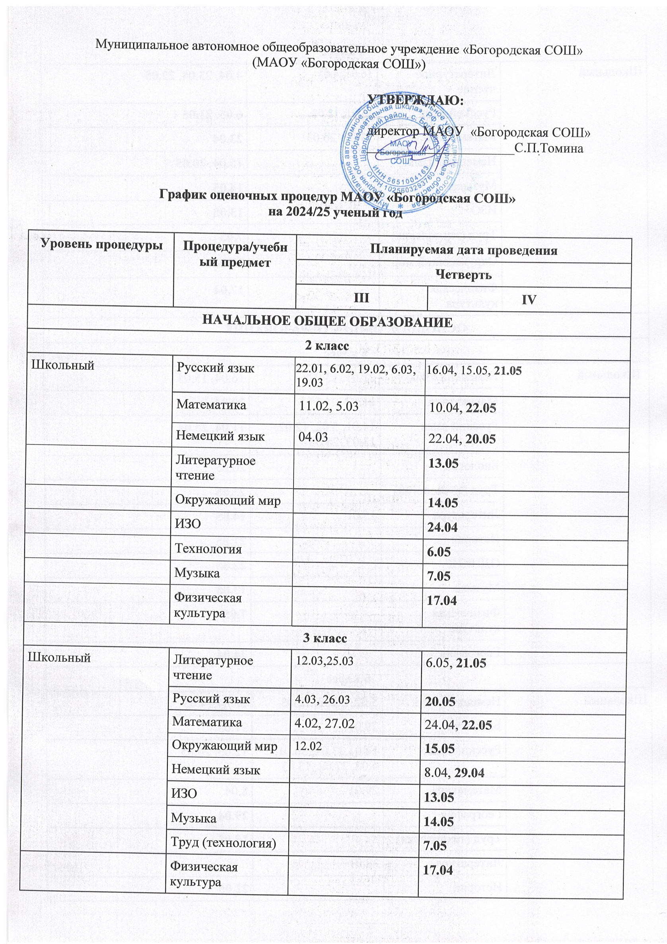

4 класс
Школьный | Литературное чтение | 16.01, 4.03 | 4.04, 23.04, 22.05
 | Русский язык | 15.01, 12.02 | 6.05, 21.05
 | Математика | 13.02, 20.03 | 23.04
 | Немецкий язык |  | 15.04, 20.05
 | Музыка |  | 14.05
 | ИЗО |  | 13.05
 | Труд (технология) |  | 7.05
 | Окружающий мир |  | 18.04
 | Физическая культура |  | 17.04
ОСНОВНОЕ ОБЩЕЕ ОБРАЗОВАНИЕ
5 класс
Школьный | Немецкий язык | 22.01, 13.02, | 16.04, 15.05
 | Математика | 11.02 | 29.04
 | Русский язык | 14.01, 5.02, 12.02, 13.03, 25.03 | 11.04, 23.04
 | Биология |  | 20.05
 | Труд (технология) |  | 23.05
 | Литература | 15.01 | 14.05
 | История |  | 21.05
 | ОДНКНР |  | 22.05
 | Музыка |  | 13.05
 | Физическая культура |  | 7.05
 | География |  | 24.04
6 класс
Школьный | Немецкий язык | 5.02, 26.02, 12.03 | 16.04,14.05
 | Биология | 29.01 | 21.05
 | Русский язык | 14.01,23.01, 30.01, 4.02, 27.02, 13.03 | 12.05, 20.05
 | Математика | 29.01 | 8.04
 | География |  | 29.04
 | Труд (технология) |  | 15.05
 | Литература | 28.01
 | История |  | 22.05
 | ОДНКНР |  | 13.05
 | Музыка |  | 7.05
 | Обществознание |  | 16.05
 | Физическая культура |  | 6.05
7 класс.
Школьный | Русский язык | 13.02 | 17.04
 | Алгебра | 21.01, 12.03 | 7.05
 | Вероятность и статистика |  | 24.04
 | Геометрия | 14.01, 4.03 | 16.05, 6.05
 | Информатика | 4.02, 18.03 | 13.05
 | Немецкий язык | 5.02, 12.03 | 15.05
 | История |  | 21.05
 | Обществознание |  | 20.05
 | Физика | 18.03 | 29.04
 | Биология |  | 14.05
 | Литература | 23.01, 20.02 | 24.04
 | Музыка |  | 22.05
 | Физическая культура |  | 30.04
 | География |  | 23.04
 | Труд (технология) |  | 23.05
8 класс
Школьный | Русский язык | 16.01, 4.02, 11.03 | 22.04, 20.05
 | Геометрия | 21.01, 4.03 | 6.05
 | Алгебра | 30.01 | 10.04, 14.05, 22.05
 | Вероятность и статистика |  | 21.05
 | Информатика | 25.02 | 13.05
 | Немецкий язык | 16.01, 27.02, 25.03 | 17.04, 25.04
 | История |  | 24.04
 | Обществознание |  | 29.04
 | Физика | 18.04 | 26.05
 | Химия | 4.02
 | Биология | 19.03 | 23.04
 | Литература | 23.01 | 9.04
 | Музыка |  | 20.05
 | ОБЗР |  | 15.05
 | Физическая культура |  | 30.04
 | География |  | 7.05
 | Труд (технология) |  | 23.05
9 класс
Школьный | Русский язык | 13.02, 19.03 | 4.04
 | Алгебра | 22.01, 25.02 | 16.04
 | Геометрия | 28.01 | 6.05
 | Вероятность и статистика |  | 13.05
 | Информатика | 30.01
 | Немецкий язык | 23.01, 13.02, 4.03 | 10.04, 29.04
 | Физика | 24.01 | 12.05
 | Химия | 14.02 | 22.04, 20.05
 | Биология | 12.03 | 21.05
 | Литература | 16.01, 29.01, 4.02, 18.03 | 23.04, 23.04
 | География |  | 7.05
 | История |  | 14.05
 | Обществознание |  | 19.05
 | ОБЗР |  | 22.05
 | Физическая культура |  | 15.05
 | Труд (технология) |  | 23.05
СРЕДНЕЕ ОБЩЕЕ ОБРАЗОВАНИЕ
10 класс
Школьный | Русский язык | 22.01, 12.03 | 14.05
 | Литература | 23.01 | 8.04. 15.04
 | Алгебра | 28.01 | 22.04
 | Геометрия | 24.02 | 9.04, 29.04
 | Вероятность и статистика | 16.01 | 22.05
 | Информатика | 20.03 | 24.04
 | Немецкий язык | 15.01, 12.02, 19.03 | 20.05
 | Физика | 3.02 | 15.05
 | Химия |  | 16.04, 21.05
 | Биология | 7.03 | 23.04
 | История |  | 23.05
 | Обществознание |  | 30.04
 | ОБЗР |  | 7.05
 | Физическая культура |  | 19.05
 | География |  | 13.05
11 класс
Школьный | Русский язык | 30.01 | 15.04
 | Алгебра | 29.01, 20.03
 | Геометрия | 22.01 | 16.04, 15.05
 | Вероятность и статистика | 20.01 | 19.05
 | Физика | 3.02 | 24.04
 | Информатика | 28.02
 | Немецкий язык | 13.02 | 9.04, 14.05
 | Химия |  | 3.04, 22.05
 | Биология | 21.03 | 16.05
 | История | 15.01 | 21.05
 | Обществознание | 16.01 | 13.05
 | Литература | 20.01, 12.03 | 5.04, 23.05
 | ОБЗР |  | 17.04
 | Физическая культура |  | 20.05
 | География |  | 7.05

Предметы, которые попадут по выбору в ВПР, то в график будут внесены коррективы.

